Департамент освіти

Полтавської міської ради Полтавської області

Комунальний заклад

«Полтавська загальноосвітня школа І-ІІІ ступенів № 19

Полтавської міської ради Полтавської області»

М.А. Левенко

**Моделювання фізичних явищ і законів як ефективна технологія розвитку пізнавальних інтересів учнів і учениць**

(7 життєвих моделей для пояснення фізики)

***Методичний посібник***

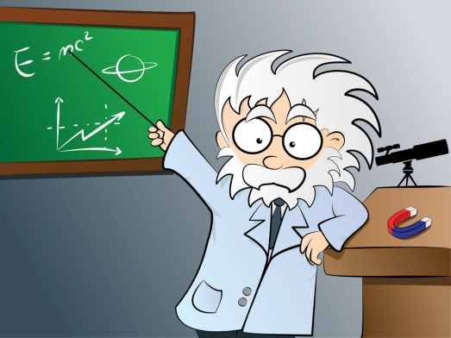

Полтава – 2022

**Левенко М.А.** Моделювання фізичних явищ і законів як ефективна технологія розвитку пізнавальних інтересів учнів і учениць (7 життєвих моделей для пояснення фізики): методичний посібник, Полтава, 2022, 25 с.

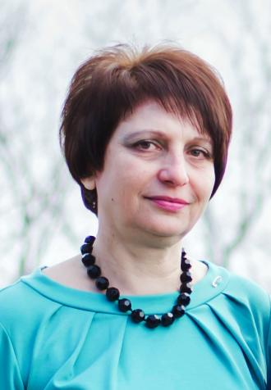

**Левенко Марина Анатоліївна –** вчитель фізики Комунального закладу «Полтавська загальноосвітня школа І-ІІІ ступенів № 19 Полтавської міської ради Полтавської області».

Стаж роботи – 32 роки.

Кваліфікаційна категорія – «спеціаліст вищої категорії», звання «старший учитель».

**РЕЦЕНЗЕНТИ:**

**Подошвелев Ю.Г. –** кандидат фізико-математичних наук, доцент Полтавського національного педагогічного університету імені В.Г. Короленка.

**Гарус Л.В. –** учитель фізики Комунального закладу «Полтавська загальноосвітня школа І-ІІІ ступенів № 19 Полтавської міської ради Полтавської області»

Посібник призначений для вчителів фізики, які є прихильниками використання життєвих компетенцій під час викладання свого предмету. У роботі досліджено деякі аспекти технології моделювання, коли разом із математичними, механічними, комп’ютерними моделями використовуються моделі, створені на основі життєвих ситуацій, близьких учням. Ефективність розвитку пізнавальних інтересів учнів за допомогою моделювання фізичних явищ і законів перевірено практично на реальних уроках, проведених у Полтавській школі № 19 протягом багатьох років учителями фізики. Опис моделей, наведений у посібнику, опирається не тільки на власний досвід, а й на досвід, представлений у літературі та в Інтернеті. Матеріали посібника можна використати при проведенні уроків фізики з учнями 7-11 класів.

**ЗМІСТ**

Вступ 4

Розділ 1 7

Молекулярна фізика та термодинаміка 7

1.1. Модель 1. Броунівський рух 7

1.2. Модель 2. Дифузія. 8

Модель 3. Випаровування рідини 10

1.3. Модель 4. Теплоємність речовини 10

Розділ 2 12

Електродинаміка 12

2.1. Модель 5. Закон Ома для повного кола 12

2.2. Модель 6. Власна та домішкова провідність напівпровідників 14

2.3. Модель 7. Правило Ленца 16

Висновок 18

Список використаних джерел 19

Додаток 1 21

Додаток 2 22

Додаток 3 23

Додаток 4 24

Додаток 5 25

# Вступ

У Державному стандарті базової середньої освіти окреслено ключові компетентності, які мають опанувати школярі після закінчення кожного з двох циклів – адаптаційного (5-6 класи) і базового предметного навчання (7-9 класи). Профільна освіта продовжує процес формування цих компетентностей, поглиблюючи й розширюючи їх.

Серед перелічених компетентностей є «компетентності у галузі природничих наук, техніки та технологій, що передбачають формування наукового світогляду; здатність і готовність застосовувати відповідний комплекс наукових знань і методологій для пояснення світу природи; набуття досвіду дослідження природи та формулювання доказових висновків на основі отриманої інформації; розуміння змін, зумовлених людською діяльністю; відповідальність за наслідки такої діяльності» [6], а також наголошується на компетентності «навчання впродовж життя, що передбачає здатність визначати й оцінювати власні потреби та ресурси для розвитку компетентностей, застосовувати різні способи розвитку компетентностей, знаходити можливості для навчання і саморозвитку; спроможність навчатися і працювати в колективі та самостійно, організовувати своє навчання, оцінювати його, ділитися його результатами з іншими, шукати підтримки, коли вона потрібна» [6]

Для формування вищезазначених компетентностей в освітньому процесі використовуються різні педагогічні технології. З давньогрецької мови слово "τέχνηλογια" перекладається як "вчення про майстерність". У педагогіці термін був запозичений із технічної сфери. Означень поняття технології є декілька. За визначенням ЮНЕСКО[1]: «Педагогічна технологія - це системний метод створення, застосування і визначення всього процесу викладання і засвоєння знань з урахуванням технічних і людських ресурсів в їх взаємодії, які ставлять своїм завданням оптимізацію форм освіти».  У книзі І.В. Малофіїка «Дидактика новітньої школи» читаємо: «В ідеалі технологія навчання – це така послідовність дій учителя й учнів, при виконанні якої, врахувавши індивідуальні та вікові особливості учня та професійно-методичний рівень учителя, запланований результат обов'язково має наступити.» [11]

Серед сучасних освітніх технологій можна виділити такі: диференційоване навчання, проєктна діяльність, ігрові, дослідницькі, інформаційно-комунікаційні технології, технології моделювання, smart[2] технології, технології вебквестів та інші. Зупинимось на технології моделювання. Цю технологію можна вважати частинним випадком stem[3] технологій. Моделювання фізичних явищ і законів є ефективною технологією розвитку пізнавальних інтересів учнів і учениць. У підручнику фізики для учнів 7-х класів (за редакцією В.Г. Бар′яхтара, С.О. Довгого) на с. 21 читаємо «Будь-який фізичний процес є доволі складним і супроводжується численними явищами. Зрозуміло, що одночасно дослідити всі явища, які відбуваються в ході процесу, і врахувати вплив абсолютно всіх чинників неможливо. Саме тому на початку фізичного дослідження слід визначити чинники, які суттєво впливатимуть на процес. Далі вчені створюють **фізичну модель** процесу – його уявний аналог, у якому «діють» тільки ці чинники. Які саме чинники слід ураховувати, а якими нехтувати визначається метою дослідження.» [14]

У цьому посібнику я пропоную опрацювати технологію моделювання на основі життєвих компетенцій учнів та вчителя, яку можна використовувати на уроках фізики під час вивчення та закріплення нового навчального матеріалу. Є декілька причин розробляти цю технологію. По перше, останнім часом багато уваги приділяється самостійній роботі учнів над проєктами, пропонуються різні дидактики, інтерактивні технології узагальнення уже здобутих знань, але на другий план відійшла роль самого учителя на уроці, особливо при вивченні навчального матеріалу. Мало говориться про харизму вчителя, уміння захопити учнів своєю любов’ю до предмета, віртуозно керувати увагою дітей, пояснювати матеріал доступно, на основі реальних фактів, але водночас науково. Крім того, наймолодший учень, який почав вивчати фізику, має свій життєвий досвід і може поділитися ним з однокласниками та вчителем. Технологія моделювання дає таку можливість. По друге, фізика допомагає зрозуміти багато явищ, які нас оточують. Кожний учитель обговорює з дітьми приклади спостереження цих явищ: кипіння води в чайнику, коливання гілки дерева, плавлення льоду в кока-колі тощо. На уроках фізики учні дізнаються, що людина сама є сукупністю фізичних пристроїв: від системи лінз (ока) та дифракційної ґратки (вій) до системи важелів (кінцівок). Речовини всередині нас перебувають в усіх станах – рідкому, твердому та газоподібному, а наше біополе більш загадкове, ніж усі електромагнітні та гравітаційні поля. Але чи багато хто замислювався над тим, що у життєвих ситуацій можна запозичити технологію причинно-наслідкових зв’язків для розуміння законів фізики? У цьому посібнику представлено 7 таких запозичень у вигляді моделей фізичних явищ та законів. І, нарешті, по третє, будь-яка технологія повинна використовуватися з оптимальною частотою, в сукупності з іншими методами та технологіями, щоб не проґавити момент пересичення. Технологія життєвого моделювання відповідає принципу оптимальності, оскільки не кожна життєва ситуація підходить для застосування її в освітньому процесі. Тільки деякі з них мають спільні риси з фізичними законами, які вивчаються в школі.

Усі наведені у посібнику життєві моделі відповідають певним темам програми з фізики. Отже, мета цієї роботи – допомогти вчителеві фізики поповнити свою методичну скарбницю технологією моделювання, але не математичного чи комп’ютерного, а на основі життєвих компетенцій.

# Розділ 1

# Молекулярна фізика та термодинаміка

## Модель 1. Броунівський рух

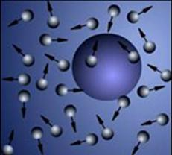Як відомо, у 1827 році шотландський ботанік Р.  Броун спостерігав хаотичний рух дрібних спор плауна у мікроскоп. Хоч пояснити причину цього руху він не зміг, явище назвали на його честь.

Це явище є одним із дослідних доказів положення молекулярно-кінетичної теорії про те, що молекули речовини перебувають у безперервному безладному русі. У підручнику фізики для учнів 7 класу (за редакцією В.Г. Бар′яхтара, С.О. Довгого) немає означення броунівського руху, а у підручнику фізики для учнів 10 класу тих самих авторів пишуть: «Броунівський рух – хаотичний рух видимих у мікроскоп малих мікрочастинок, завислих у рідині або газі, який відбувається під дією ударів молекул рідини або газу.» [14] Це означення не завжди розуміють навіть десятикласники, плутаючи броунівський рух із тепловим рухом молекул. Тому доцільно пояснення цього явища супроводжувати демонстрацією стандартної механічної моделі. У відеододатку до підручника фізики для учнів 8 класу описують подібну модель (посилання на відео у додатку 1). Я пропоную учням застосувати модель на основі життєвих компетенцій. Роль броунівської частинки тут грає старшокласник, який перебуває на перерві у коридорі серед маленьких першокласників. Старшокласник намагається залишатися на місці й читати книжку, але першокласники, хаотично рухаючись, штовхають старшокласника з усіх боків. Отже «броунівська частинка» й сама починає свій хаотичний рух (посилання на відео у додатку 1). Моделлю броунівського руху з деяким наближенням, виключивши вплив конвекційних потоків, можна також вважати рух пилинок у повітрі, які зазнають поштовх від молекул повітря.

## Модель 2. Дифузія.

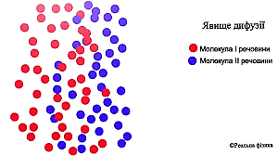 Означення дифузії у підручнику фізики для учнів 7 класу звучить так: «Дифузія – процес самовільного проникнення молекул однієї речовини в проміжки між молекулами іншої речовини, внаслідок чого відбувається перемішування дотичних речовин» [14]. Процес дифузії полягає у тому, що кожна зі складових суміші переходить із тих частин об’єму речовини, де її концентрація вища, туди, де вона нижча. У результаті цього процесу концентрація кожної складової стане однаковою в усіх точках простору. Демонстрація явища дифузії при перемішуванні летючої речовини, наприклад, туалетної води з повітрям або фарби з водою не викликає труднощів. Візуально ці досліди переконують здобувачів освіти, що перемішування відбулося. Як правило, труднощі в учнів виникають при поясненні процесу на основі молекулярно-кінетичної теорії. Оскільки у мікросвіт на рівні молекул ми «заглянути» на уроці не можемо, то настає час вдатися до технології моделювання для розуміння цього явища. На допомогу вчителеві створені комп’ютерні моделі, де образами молекул знову виступають маленькі кульки, які зберігають тільки самі основні, спрощені властивості частинок. Стандартна модель з перемішуванням гороху і пшона має свої недоліки, оскільки змодельовані молекули (горох і пшоно) не мають можливості самовільно рухатися. Модель статична. Позбутися цієї вади можна, використавши технологію комп’ютерного моделювання, відео моделювання (посилання на відео у додатку 2). Але, простіше, при поясненні явища дифузії у газах, запропонувати модель з використанням життєвих компетенції учнів, яка заснована на спостереженні поведінки дітей на уроках фізичної культури. Оскільки на цих уроках учні, в основному, перебувають у безперервному русі, то їм легко уявити, що так само можуть рухатися і молекули речовин у газоподібному стані. Якщо першими у спортивну залу заходять дівчата і починають безперервний безладний рух у цьому приміщенні, то група хлопців, яка забігає у залу другою, може рухатися так, що хлопці потрапляють у проміжки між дівчатами. Цей дослід має своє застереження – його треба проводити з дотримання правил безпеки життєдіяльності та свій недолік – рух імпровізованих «молекул газу» (учнів) здійснюється на площині, а не в просторі, якщо нехтувати тією частиною простору, яку займають самі діти. Однак, в решті решт, перемішування «речовин» (груп учнів) відбудеться вже через декілька хвилин. За допомогою цієї моделі можна також дослідити залежність швидкості здійснення «дифузії» від швидкості руху «молекул», тобто, в кінцевому результаті, від температури речовини.

Дана модель може бути обговорена на уроці у процесі проведення учителем бесіди з використанням аналогій і демонстрацією відео, знятим у спортивному залі, а може бути практично застосована на бінарному уроці з фізики та фізичної культури. Бінарний урок, як один із видів інтегрованого уроку, проводять два вчителі з відповідних предметів, причому за демонстрацію явища на «живій моделі» відповідає учитель фізичної культури, аспекти моделювання явища дифузії пояснюються учителем фізики на початку уроку, а продовження уроку знову проводить учитель фізичної культури. Дуже цікаво дітям взяти участь у руханці, у ході якої дві команди (дівчата – молекули однієї речовини, хлопці – молекули другої речовини) змішуються в одну, утворюючи суміш (посилання на відео у додатку 2)

## Модель 3. Випаровування рідини

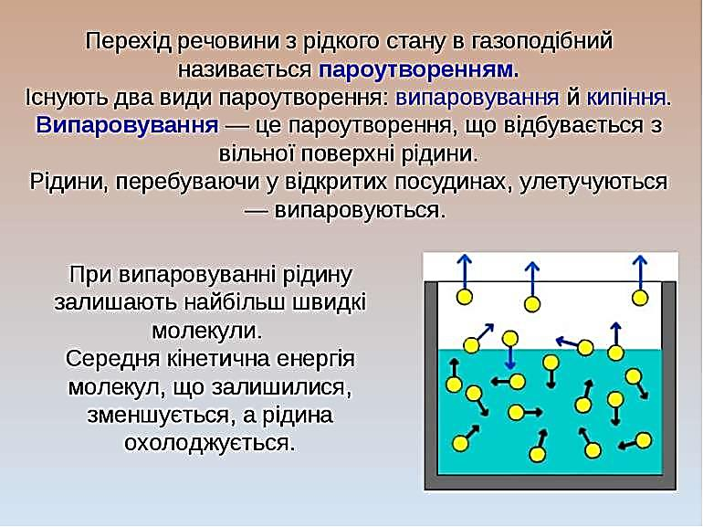Подібну модель газу створюють і при поясненні явища випаровування рідини або під час закріплення знань про це явище. Оскільки сам процес випаровування і 5 факторів, які мають вплив на цей процес (температура, вологість, густина речовини, переміщування атмосферних мас, площа поверхні) доступні для спостереження в умовах фізичного кабінету під час фронтальних дослідів і демонстрацій, то недоцільно навантажувати учнів на першому уроці з цієї теми ще й моделюванням. Технологію моделювання можна застосувати пізніше, під час закріплення знань і глибшого пояснення процесу на основі молекулярно-кінетичної теорії. Можна також запропонувати дітям бінарний урок з фізики та фізичної культури, на якому і продовжити формування їх компетенцій у галузі природничих наук доступним способом. Так, на початку уроку, коли учні роблять розминку й однією із вправ запропоновано хаотичний рух за умови, що двері спортивної зали залишаються відкритими та рух учнів нічим не обмежений, то із великої кількості «молекул» знайдуться найшвидші, які зможуть вибігти із зали. Таким чином у залі залишатимуться все повільніші й повільніші учні (читай «молекули»). Тоді висновок про охолодження рідини під час випаровування напрошується сам по собі і є наочним.

## Модель 4. Теплоємність речовини

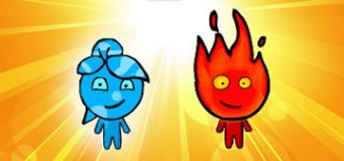 Під час засвоєння навчального матеріалу з фізики в учнів іноді виникають проблеми з ідентифікацією понять. Так, вивчаючи теми динаміки, вони можуть плутати явище інерції та властивість тіл – інертність, а вивчаючи тему «Теплові явища» не всі учні розрізняють поняття теплопровідність і теплоємність. Тим більше, що Вікіпедія дає подвійне означення поняття теплопровідності. З одного боку «теплопровідність здатність [речовини](https://uk.wikipedia.org/wiki/%D0%A0%D0%B5%D1%87%D0%BE%D0%B2%D0%B8%D0%BD%D0%B0) переносити [теплову](https://uk.wikipedia.org/wiki/%D0%A2%D0%B5%D0%BF%D0%BB%D0%BE%D0%B2%D0%B0_%D0%B5%D0%BD%D0%B5%D1%80%D0%B3%D1%96%D1%8F) [енергію](https://uk.wikipedia.org/wiki/%D0%95%D0%BD%D0%B5%D1%80%D0%B3%D1%96%D1%8F)» [5], а з іншого «[фізична величина](https://uk.wikipedia.org/wiki/%D0%A4%D1%96%D0%B7%D0%B8%D1%87%D0%BD%D0%B0_%D0%B2%D0%B5%D0%BB%D0%B8%D1%87%D0%B8%D0%BD%D0%B0), що характеризує інтенсивність [теплообміну](https://uk.wikipedia.org/wiki/%D0%A2%D0%B5%D0%BF%D0%BB%D0%BE%D0%BE%D0%B1%D0%BC%D1%96%D0%BD) в речовині» [5]. Поняттю теплопровідності як фізичній величині, а не явищу, так само як і поняттю електропровідності у шкільній програмі приділяється мало уваги. Але я вважаю, що варто залишити за поняттям «теплопровідність» звання явища як одного із видів теплопередачі, а кількісно характеризувати здатність тіла із певної речовини так чи інакше брати участь у теплообміні з іншими тілами фізичною величиною, яка називається «теплоємність». Для кращого розуміння поняття теплоємності можна застосувати метод порівняння його з поняттям «ємність», тобто побутовою інтерпретацією об’єму. Дітям пропонується модель, яка складається з двох баночок ємністю 0,5 л і 3 л. Дослід полягає в тому, щоб одночасно, з однакових джерел води наповнювати ці посудини. Восьмикласники спостерігають, як банка ємністю 0,5 л наповнюється вщерть швидше. Висновок: посудина, яка має меншу ємність, стає повною швидше. Аналогічний висновок про речовини, що мають різну теплоємність: речовина меншої теплоємності до певної температури нагрівається швидше. Тобто, якщо нагрівати одночасно тіла однакової маси, але виготовлені з різного матеріалу, то тіло з малою теплоємністю нагріється до вищої температури.

# 

# Розділ 2

# Електродинаміка

## Модель 5. Закон Ома для повного кола

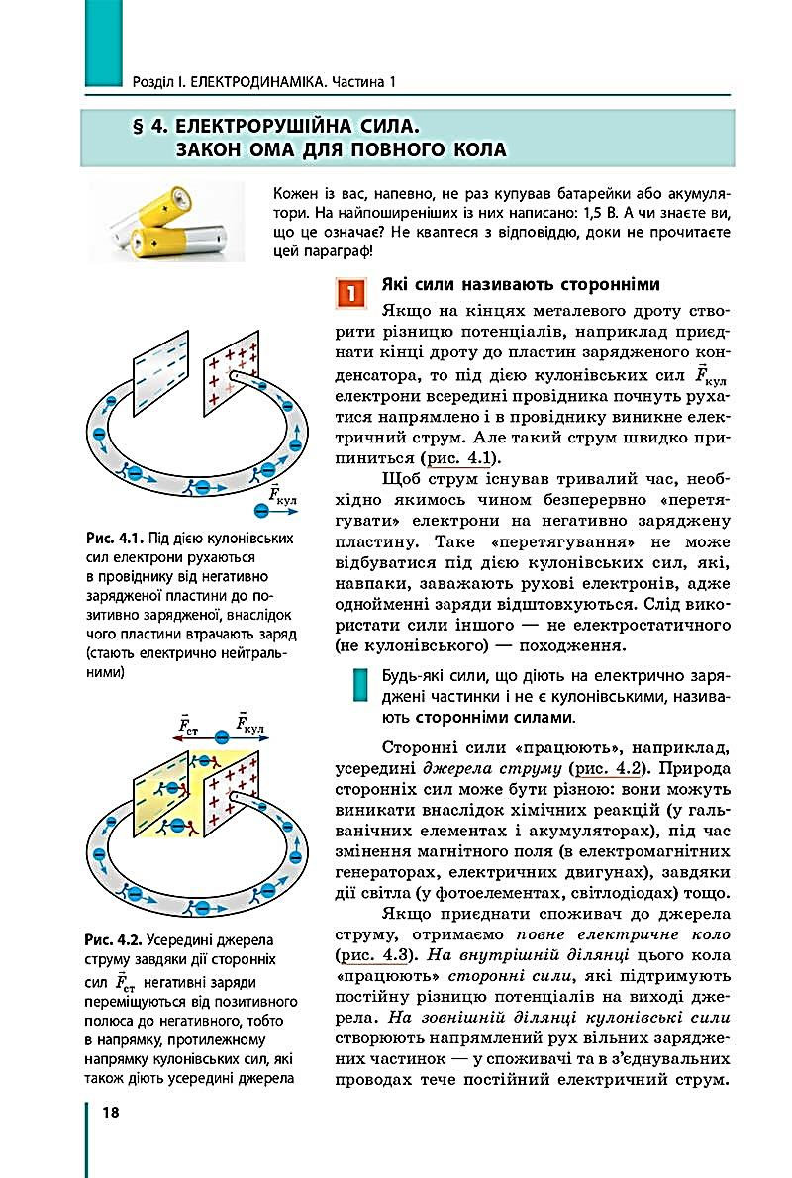Моделюванню підлягають не тільки явища, а й закони. Адже, не секрет, що всі фізичні формули – це математичні моделі законів чи співвідношень, що характеризують властивості тіл. Так, математично три закони Ньютона представляють у вигляді виразів: 1) Якщо $\vec{R}=\vec{0, }$ то $\vec{a}=\vec{0 }$; 2) $\vec{a}=\frac{\vec{F}}{m}$; 3) $\vec{F_{1}}=- \vec{F_{2}}$ І досвідчений старшокласник, який готується складати тест ЗНО з фізики, безпомилково обере необхідний закон не по його формулюванню, а по цим математичним моделям. Але деякі закони іноді важко зрозуміти без додаткового тлумачення. Відповідно до шкільної програми, спочатку учні вивчають закон Ома для ділянки кола (8 клас), а потім, уже в 11 класі, вони знайомляться із законом Ома для повного кола з урахуванням внутрішнього опору джерела. Учитель, пояснюючи матеріал, розбиває електричне коло на дві ділянки – внутрішню і зовнішню. Тут доцільно звернутися до технології моделювання і запропонувати дітям сприймати джерело електричного струму як насос, а зовнішню ділянку кола як набір з’єднаних труб, по яким тече вода (електричний струм взагалі часто асоціюється з потоком води). Така модель відома і використовується в літературі з цієї теми. Треба сказати, що до таких аналогій звертався сам Георг Ом, який, до речі, на час досліджень в області електрики, був не ученим, а звичайним шкільним учителем математики. У Вікіпедії пишуть: «Впродовж свого перебування в [Кельні](https://uk.wikipedia.org/wiki/%D0%9A%D0%B5%D0%BB%D1%8C%D0%BD) Ом опублікував свої знамениті роботи з теорії гальванічного кола. За публікації в газетах цієї «єресі» був за особистим розпорядженням Міністра освіти звільнений з роботи в школі». [5] У підручнику фізики для учнів 8 класу Т.М. Засєкіної та Д.О. Засєкіна пишуть: «Циркуляцію електричного струму в електричному колі можна пояснити за допомогою моделі, що демонструє циркуляцію води»[15]. Малюнок цієї моделі наведено в додатку 3 цього посібника. У підручнику фізики для учнів 11 класу взагалі наводять модель з «чоловічками», які являють собою кулонівські й сторонні сили. Малюнок цієї моделі наведено на початку даної статті. Технологія моделювання іде пліч-о-пліч з умінням встановлювати аналогії, проводити порівняння, знаходити подібність і відмінність понять, процесів, явищ, що активізує розумову діяльність і прискорює процес творчого розвитку.

Дотримуючись традицій цього посібника, я пропоную використати модель на основі життєвих компетенцій здобувачів освіти. У ході бесіди під час вивчення навчального матеріалу з теми «Закон Ома для повного кола» учитель представляє джерело струму як маму (або іншого члена сім’ї), на яку покладено обов’язки годувати сім’ю. При цьому **апетит** споживачів їжі (кожного члена сім’ї) є імпровізованим **опором** споживачів електричної енергії, і, звісно апетит є й у годувальниці (годувальника), який цю їжу готує. Тоді зрозуміло, що приготовлена їжа розподіляється між споживачами так само як розподіляється спад напруги на опорах. Коли я запитую у дітей: «Чи хоче мама їсти, як її чоловік і її діти?», чую очевидну відповідь: «Так». Отже, ґрунт для формулювання закону Ома для повного кола підготовлений. Таким чином створюється підхід до засвоєння поняття внутрішнього опору джерела. Енергія, яку несе джерело розподіляється на внутрішню ділянку (мама їсть) і зовнішню (їдять усі члени родини) (рисунок у додатку 3). Тоді математична модель буде логічно сформована у вигляді $ε=Ir+IR$, а вже потім у вигляді $I=\frac{ε}{R+r}$. Слід обов’язково зазначити, що різні джерела струму мають різні «апетити». Наприклад, акумулятор Panasonic NCR18650BM має внутрішній опір 22,2 мОм, а акумулятор Samsung ICR18650-22F - 45,9 мОм. Отже, якщо годувальниця чи годувальник сім’ї любить поїсти, то іншим членам сім’ї енергії залишиться менше: $IR=ε-Ir$.

## Модель 6. Власна та домішкова провідність напівпровідників

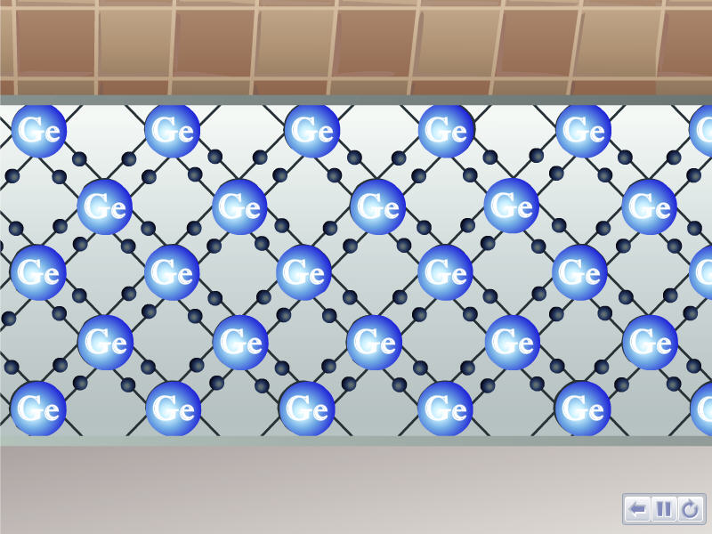 До життєвих моделей звертаються не тільки вчителі фізики, а й автори науково-популярної літератури з цієї науки. Дослідження використання технології моделювання можна продовжити на прикладі вивчення властивостей напівпровідників. У шкільній програмі приділяється мало уваги вивченню напівпровідникових приладів, хоча вони широко використовуються не тільки на виробництві, а і в повсякденному житті. Обговорюючи з учнями ковалентні зв’язки в атомі германію, можна скористатися цитатою із відомої книги Євгенія Айсберга «Транзистор – це дуже просто!», яку він написав ще у 1963 році: «кристал германію схожий на велику кількість сімей, кожна з яких має по чотири дитини, а кожна дитина однієї сім’ї побралася з дитиною однієї з чотирьох сусідніх сімей. Таким чином, за подружніми зв’язками кожна із сімей породичалась із чотирма іншими» [12] (посилання на відеокнигу у додатку 4). Отже, згадавши тему ковалентних зв’язків із хімії, ми з учнями далі обговорюємо «сімейні зв’язки» кристалу германію і власну провідність цього матеріалу. Відомо, що не всі сім’ї залишаються разом на все життя. Деякі з них розпадаються рано чи пізно. Ця аналогія дає можливість зрозуміти власну провідність напівпровідників, коли розриваються зв’язки в одній із сімей і чоловік залишає родину, тоді він стає вільним «носієм від’ємного заряду», а місце, звідки він пішов стає вільним позитивним місцем, яке вчені дотепно назвали «діркою». Рухаючись між вузлами кристалічної решітки такий «холостяк» може приєднатися до іншої сім’ї, у якій є наявне позитивне місце, а може взяти участь у спрямованому русі в електричному полі, створюючи разом з іншими «холостяками» незначний електричний струм. Незначний, тому що в 1 г германію міститься 10 тисяч міліардів атомів, на які припадає тільки близько двох тисяч міліардів вільних електронів. Ковалентні зв’язки є дуже міцними й розрив може відбутися досить рідко з певних причин, наприклад при підвищенні температури зразка або його опроміненні електромагнітними хвилями. Так пояснюється власна провідність напівпровідників. Діркову провідність - переміщення «дірок» в протилежному напрямі до перескакування електронів з місця на місце також можна пояснити з використанням життєвого досвіду здобувачів освіти. Знаючи, що рух – поняття відносне, діти легко розуміють діркову провідність, якщо їм навести такий приклад. У шеренгу вишикувалися армійці у парадній формі, але один із них загубив свій кашкет. Не бажаючи отримати за це «наряд поза чергою», він забирає головний убір у свого сусіда і надягає на себе. Сусід, залишившись із непокритою головою, забирає кашкет у свого сусіда, а той, своєю чергою, у свого. Так і у напівпровіднику в один бік пішли «гуляти» електрони, а при цьому, якщо дивитись на шеренгу зверху, і слідкувати за поголеними головами, то здається. начебто це голови рухаються в протилежний бік. Після цього пояснення учні краще розуміють, що й у напівпровідниках з електронною провідністю, і у напівпровідниках із дірковою провідністю, насправді рухаються електрони, але у першому випадку – вільні електрони, яких багато з’являється, наприклад при внесенні в германій домішка речовини із п’ятої групи таблиці Менделєєва, а у другому випадку – електрони, зв’язані ковалентно в кристалі, які перескакують з однієї «сім’ї» в іншу під впливом електричного поля. Відомо, що «діркову провідність» мають напівпровідники з домішками речовини із третьої групи таблиці Менделєєва.

Домішкову провідність, про яку йшла мова вище, учні вже самі можуть пояснювати у ході бесіди з учителем, використовуючи модель «сім’ї». Так внесення у вигляді домішку п’ятивалентного елемента у зразок чотиривалентного ми порівнюємо із порідненням двох сімей, в одній із яких є 4 дочки, а в іншій – 5 синів. Тільки 4 пари можуть при цьому виникнути, а п’ятий син (читай електрон) стає вільним. Якщо ж сім’я з чотирма дочками споріднюється із сім’єю із трьома синами, вільною залишається дівчина – «позитивне місце», яка буде притягувати до себе чоловіків з інших сімей. Таким чином, вільними будуть ставати поступово інші дівчата, отже позитивні місця будуть «переміщуватися», і ми назвемо таку провідність напівпровідника «дірковою».

## http://fizikatyt.ru/wp-content/uploads/2017/03/pravilo-lentsa.jpgМодель 7. Правило Ленца

*«Чем меньше женщину мы любим, тем легче нравимся мы ей, и тем её вернее губим средь обольстительных сетей…»*

*А.С. Пушкин*

Є такі поняття у фізиці, які асоціюються з творами мистецтва і життєвими ситуаціями, які в них описані. Наприклад, всім відомі рядки А.С. Пушкіна, які мовою оригінала написані тут як епіграф, дуже гарно описують поведінку провідного контуру, який опиняється у змінному магнітному полі. Напрям індукційного струму, який при цьому проходить по контуру, такий, що своїм магнітним полем намагається протидіяти змінам потоку зовнішнього магнітного поля. Це формулювання правила Ленца, яке іноді важко дається одинадцятикласникам для розуміння, також можна ілюструвати на моделі. Крім механічної моделі для демонстрації дії цього правила (рисунок у додатку 5), можна запропонувати учням моделювання на основі життєвої ситуації. Учні випускного класу мають вік, у якому починають будувати відносини з особами протилежної статі. Деякі із сімнадцятилітніх (а, іноді й вісімнадцятилітніх) учнів не тільки мають досвід щасливої відданої дружби, а, можливо, уже зіткнулися із нерозділеним коханням і складностями у побудові цих відносин. Ніяк не нав’язуючи свою думку, яка співзвучна словам А.М.Пушкіна, все-таки можна звернути увагу на те, що в житті часто бувають випадки, коли людина, яка набридливо пропонує свою присутність іншій людині, особливо протилежної статі, подібна до змінного магнітного поля, яке швидко змінюючись, пронизує своїм потоком «провідний контур» іншої людини й викликає відштовхування від себе. На противагу існує інша життєва ситуація, коли дівчина хоче притягнути до себе хлопця. який віддаляється, подібно магнітному полю, потік якого зменшується. У наступних рядках поеми Пушкін назве Євгенія «жертвой юных заблуждений» і ці рядки також можна навести дітям, щоб у них не склалося враження про невідворотність неможливості створити гарні стосунки з особою протилежної статі. Правило Ленца ми називаємо «правилом кохання» тільки для того, щоб краще зрозуміти його сутність: магнітне поле індукційного струму створюється так, щоб зреагувати певним чином (підтримати або приборкати) на зміни потоку зовнішнього магнітного поля. З досвіду знаю, що фізика краще сприймається юними здобувачами освіти через емоції. А кохання – це ще ті емоції!

# Висновок

Знаменитий британський статист, цитати якого розходяться в Інтернеті як гарячі пиріжки в обід, Джордж Бокс, писав: “Just as the ability to devise simple but evocative models is the signature of the great scientist so overelaboration and overparameterization is often the mark of mediocrity”[1]. Перекладаємо: «Так само як уміння придумувати прості, але виразні моделі є відмінною рисою великого вченого, надмірне ускладнення і надмірна параметризація часто є ознакою посередності». Ця цитата відбиває ідею про те, що спрощена модель процесу може дати корисну інформацію, коли ми намагаємося абстрагуватися від несуттєвої інформації, щоб зосередитися на важливому. Так, життєві компетенції використав, наприклад, Ервін Шредінгер ще в 1935 році, пояснюючи складну поведінку електронів, які володіють загадковими властивостями зникати на одній орбіті та одночасно з’являтися на іншій (квантування орбіт). Ця знаменита логічна загадка отримала назву «кішка Шредінгера».

Провівши дослідження технології моделювання фізичних явищ і законів на основі життєвих компетенцій учнів і учителя, можна дійти висновку, що це одна із найбільш ефективних технологій, яка дає можливість здобувачам освіти краще розуміти складний предмет. Доступність такого методу очевидна. Безумовно, абсолютно не відкидається фізика, яка оперує інтегральним і диференціальним численням, складними математичними моделями, іграми розуму на рівні високої мозкової діяльності. Але, так само як є мода prêt-à-porter[4], а є  haute couture[5], є фізика для фізиків, а є фізика для всіх, основи якої вивчаються у школі. І для того, щоб зробити перші кроки в цій науці, спочатку треба адаптувати її для сприйняття підлітками.

# Список використаних джерел

1. https://ru.citaty.net/avtory/dzhordzh-boks/
2. Антонова О.Є. Педагогічні технології та їх класифікація як наукова проблема // Сучасні технології в освіті. Ч. 1. Сучасні технології навчання : наук.-допом. бібліогр. покажч. Вип. 2 / НАПН України, ДНПБ України ім. В. О. Сухомлинського ; [упоряд.: Філімонова Т. В., Тарнавська С. В., Орищенко І. О. та ін. ; наук. консультант Антонова О. Є. ; наук. ред. Березівська Л. Д.]. – Київ, 2015. – С. 8-15.
3. Атаманчук П. Моделювання природних явищ як ефективний засіб вивчення загальної фізики / П. Атаманчук, А. Губанова, Р. Ткачук. // Фізика та астрономія в школі: Науково-методичний журнал. – К.: «Педагогічна преса», 2008. – №2. – С. 17-20.
4. Відеододаток до підручника фізики для учнів 8 класу: http://www. youtube.com/watch?v=RvJbsw97atY
5. Вікіпедія (http://uk.[wikipedia.org)](https://uk.wikipedia.org/wiki/%D0%AE%D0%9D%D0%95%D0%A1%D0%9A%D0%9E)
6. Державний стандарт базової середньої освіти. Постанова КМУ № 898 від 30.09.2020 року.
7. Задніпрянець І.І. Сучасні освітні технології у викладанні фізики / Ірина Задніпрянець / упоряд. Л. Хольвінська. – К.: Шк. світ, 2011. – 128 с. – (Бібліотека «Шкільного світу»).
8. Закон України «Про освіту» (Відомості Верховної Ради (ВВР), 2017, № 38-39, ст. 380)
9. Закон України «Про повну загальну середню освіту» (Відомості Верховної Ради (ВВР), 2020, № 31, ст. 226)
10. Калапуша Л.Р. Моделі в науці та навчальному процесі з фізики Ч. І, ІІ / Л.Р.Калапуша // Фізика та астрономія в школі : Науково-методичний журнал. – К.: «Педагогічна преса», 2007. ‑ №1. ‑ С. 10-13, ‑ 2007. ‑ № 3. ‑ С. 13-17.
11. Малафіїк І.В. Дидактика новітньої школи: Навчальний посібник / І.В.Малафіїк. – К.: Видавничий Дім «Слово», 2015. – 632 с.
12. Транзистор?.. Это очень просто! Автор: Е. Айсберг Издательство: М., Л., ЭНЕРГИЯ, (МРБ, вып. 480) пер. с франц. Ю. Л. Смирнова. Cтраниц: 112. – 1963.
13. Фізика (рівень стандарту, за навчальною програмою авторського колективу під керівництвом Локтєва В.М.): підруч. для 10 кл. закл. загал. серед. освіти / [В.Г. Бар′яхтар, С.О. Довгий, Ф.Я. Божинова, О.О. Кірюхіна]; за ред. В.Г. Бар′яхтара, С.О. Довгого. – Харків: Вид-во «Ранок», 2018. – 272 с.: іл.
14. Фізика: підруч. для 7 кл. закл. загал. серед. освіти / [В.Г. Бар′яхтар, С.О. Довгий, Ф.Я. Божинова та ін.]; за ред. В.Г. Бар′яхтара, С.О. Довгого. – 2 вид., перероб. Харків: Вид-во «Ранок», 2020. – 256 с.: іл., фот.
15. Фізика: підруч. для 8 кл. закл. загал. серед. освіти / Т.М.Засєкіна, Д.О. Засєкін. – 2-ге видання, перероблене. – Київ: УОВЦ «Оріон», 2021. – 256 с.: іл.

# 

# Додаток 1

**Практичне застосування моделі броунівського руху**

**на уроці у 7 (8, 10) класі:**

|  |  |  |  |
| --- | --- | --- | --- |
| Явище | Етап уроку | Стандартна механічна модель (додаток до підручника фізики) | Модель явища на основі життєвих компетенцій учнів (із відеоархіву) |
| Броунівський рух | Пояснення нового навчального матеріалу | C:\Users\Sam\Downloads\generatedQrCode (3).png | **C:\Users\Sam\Downloads\generatedQrCode (1).png** |

# Додаток 2

**Практичне застосування моделі явища дифузії на уроці у 7 класі:**

|  |  |  |  |
| --- | --- | --- | --- |
| Явище | Етап бінарного уроку (фізика-фізична культура) | Комп’ютерна модель явища (ресурс Інтернету) | Модель явища на основі життєвих компетенцій учнів (із відеоархіву) |
| Дифузія | Закріплення навчального матеріалу, формування компетенцій | C:\Users\Sam\Downloads\qr-code (1).png | C:\Users\LMA\Downloads\qr-code (1).png |

# Додаток 3

**Закон Ома для повного кола**

Стандартна механічна модель (рисунок у підручнику фізики)

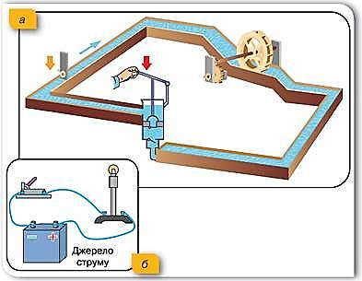

рис. 1

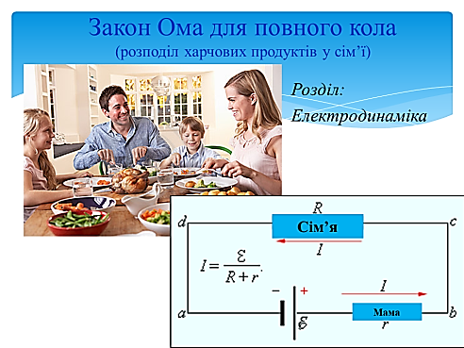Модель явища на основі життєвих компетенцій учнів

(використано ресурси Інтернету)

рис. 2

# Додаток 4

Відеокнига **«Транзистор – це дуже просто!**

**Бесіда друга. Спокійне сімейне життя атомів»**

*(російською мовою)*

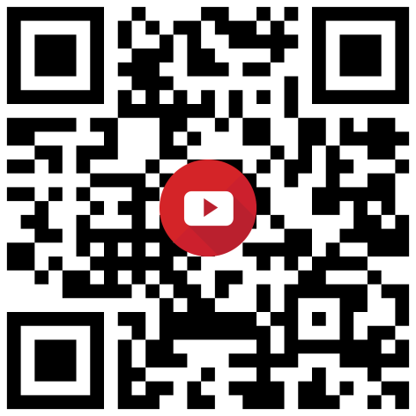

# Додаток 5

**Правило Ленца**

Стандартна механічна модель (рисунок із ресурсів Інтернету)

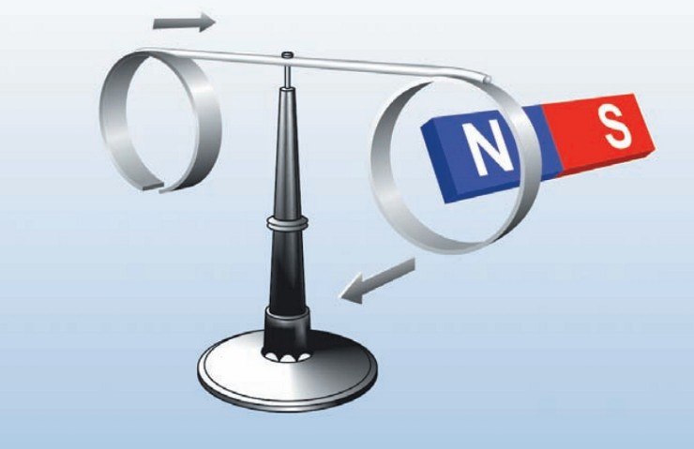

**рис. 3**

1. **Організа́ція Об'є́днаних На́цій з пита́нь осві́ти, нау́ки і культу́ри**, скорочено **ЮНЕСКО** ([англ.](https://uk.wikipedia.org/wiki/%D0%90%D0%BD%D0%B3%D0%BB%D1%96%D0%B9%D1%81%D1%8C%D0%BA%D0%B0_%D0%BC%D0%BE%D0%B2%D0%B0) *United Nations Educational, Scientific and Cultural Organization*, *UNESCO*) 
2. **S.M.A.R.T.** ([англ.](https://uk.wikipedia.org/wiki/%D0%90%D0%BD%D0%B3%D0%BB%D1%96%D0%B9%D1%81%D1%8C%D0%BA%D0%B0_%D0%BC%D0%BE%D0%B2%D0%B0) *Self Monitoring Analysis and Reporting Technology* — Технологія Самоконтролю, Аналізу й Звітування) 
3. **STEM (Science, Technology, Engineering and Mathematics, укр. наука, технології, інженерія, математика) — термін, яким називають підхід до освітнього процесу;** відповідно до якого**основою набуття знань** є проста та доступна візуалізація наукових явищ.
4. **Прет-а-порте́** ([фр.](https://uk.wikipedia.org/wiki/%D0%A4%D1%80%D0%B0%D0%BD%D1%86%D1%83%D0%B7%D1%8C%D0%BA%D0%B0_%D0%BC%D0%BE%D0%B2%D0%B0) *prêt-à-porter*, буквально — «готове для носіння», «готове вбрання») — моделі готового [одягу](https://uk.wikipedia.org/wiki/%D0%9E%D0%B4%D1%8F%D0%B3), які виробляються великими партіями і в стандартних розмірах.
5. **Висо́ка мо́да**, або **от-кутю́р**[[1]](https://uk.wikipedia.org/wiki/%D0%92%D0%B8%D1%81%D0%BE%D0%BA%D0%B0_%D0%BC%D0%BE%D0%B4%D0%B0#cite_note-1) чи **от кутю́р**[[2]](https://uk.wikipedia.org/wiki/%D0%92%D0%B8%D1%81%D0%BE%D0%BA%D0%B0_%D0%BC%D0%BE%D0%B4%D0%B0#cite_note-2) ([фр.](https://uk.wikipedia.org/wiki/%D0%A4%D1%80%D0%B0%D0%BD%D1%86%D1%83%D0%B7%D1%8C%D0%BA%D0%B0_%D0%BC%D0%BE%D0%B2%D0%B0) *haute couture* — «високе пошиття»; [МФА](https://uk.wikipedia.org/wiki/%D0%9C%D1%96%D0%B6%D0%BD%D0%B0%D1%80%D0%BE%D0%B4%D0%BD%D0%B8%D0%B9_%D1%84%D0%BE%D0%BD%D0%B5%D1%82%D0%B8%D1%87%D0%BD%D0%B8%D0%B9_%D0%B0%D0%BB%D1%84%D0%B0%D0%B2%D1%96%D1%82): [[ot kutyʁ]](https://uk.wikipedia.org/wiki/%D0%A1%D0%BF%D0%B8%D1%81%D0%BE%D0%BA_%D1%81%D0%B8%D0%BC%D0%B2%D0%BE%D0%BB%D1%96%D0%B2_%D0%9C%D1%96%D0%B6%D0%BD%D0%B0%D1%80%D0%BE%D0%B4%D0%BD%D0%BE%D0%B3%D0%BE_%D1%84%D0%BE%D0%BD%D0%B5%D1%82%D0%B8%D1%87%D0%BD%D0%BE%D0%B3%D0%BE_%D0%B0%D0%BB%D1%84%D0%B0%D0%B2%D1%96%D1%82%D1%83)), — швацьке мистецтво високої [якості](https://uk.wikipedia.org/wiki/%D0%AF%D0%BA%D1%96%D1%81%D1%82%D1%8C). Сюди належить творчість провідних салонів мод, які задають тон міжнародній [моді](https://uk.wikipedia.org/wiki/%D0%9C%D0%BE%D0%B4%D0%B0); унікальні моделі, що виробляються у знаменитих салонах мод на замовлення клієнта.